**Тема уроку: Виникнення українського козацтва та  Запорізької  Січі.**

**Мета уроку:** Ознайомити учнів із виникненням на українських   землях козацтва і Запорізької Січі.  Сформувати   уявлення учнів про запорізьких козаків, як хоробрих вояків - землеробів. Розвивати мислення, увагу. Виховувати повагу до українських  козаків – захисників рідної землі.

**Тип уроку:** Урок-подорож

**Обладнання:** Український рушник. Карта – подорож,атласи,підручник В.С Власова «Вступ до історііУкраіни»,індивідуальні картки,ілюстрації,мультимедійний проектор,компютер.

***Епіграф:«Хто не знає свого минулого – той не вартий свого майбутнього. Хто не шанує видатних людей свого народу, той сам не вартий поваги»***

***Т.Рильський.***

**Хід уроку**

**І. Організаційний момент**

**ІІ. Гра – подорож.**

**План уроку.**

1) Виникнення українського козацтва.

2) Заснування Запорозької Січі.Козацький устрій.

3) Козацькі клейноди.

4) Звитяги і побут козаків.

**ІІІ.Мотивація теми.**

     Вчитель: Дорогі діти, урок у нас сьогодні незвичайний. Урок – цікавинка, урок – подорож. Адже на ньому ми дізнаємось як виникло козацтво, які його звичаї та традиції. А помандруємо ми з вами у далеке – далеке минуле, до наших предків, у гості до славного козацтва, у Запорізьку Січ.

     Але для того щоб ми з вами змогли потрапити до них в гості, ми повинні пройти нелегкий шлях, які підготували для нас карта- подорож. А також записати в зошитах тему нашого уроку – подорожі. А тема в нас така „Виникнення українського козацтва та  Запорізької Січі.

**Ребус «Козаки»**

  І ось ,ми з вами, і підійшли до**зупинки**

**№1 «Виникнення украінського козацтва»**

-Чи вважаєте ви себе козаками? А яка організація діє у нашій школі? А ви вступили у цю організацію? А як вас приймали у козачата? У скільки років? Яке ваше гасло?Які атрибути ?

-Чи хочете дізнатися як колись приймали в козаки?

Козацьке випробування  
Легенда

Як приходив хтось у Січ, то запорожці випробували міру його спритності. Накажуть йому варити куліш, розкажуть як, застережуть, щоб не сирий був і не перекипів. А самі йдуть наче косити. Парубкові ж так накажуть:

— Коли зготуєш, то виходь на могилу й клич нас. Ми почуємо та й прийдемо.

Залізуть козаки в очерет і лежать. Ото хлопець зварить куліш, виходить на могилу, починає кликати. Вони чують, та не відгукуються. Кличе він їх, кличе, а тоді в сльози.

Козаки лежать у траві, чують усе це й кажуть:

— Ні, це не наш!

Тоді повернуться в курінь, дадуть тому хлопцеві коня і грошей на дорогу й скажуть:

— Іди собі! Нам таких не треба!

А котрий хлопець вдасться спритний та кмітливий, то вийшовши на могилу, крикне, гукне разів зо два. А як не відгукнуться, то він сам іде куліш їсти. Та ще й вдарить гопака й пісні затягне.

Тоді запорожці, прихопивши коси, йдуть до куреня. А він:

— Де вас чорти носили, панове? Кликав я вас, кликав, та й захрип. Тоді, щоб не вистиг куліш, почав сам їсти!

Перезирнуться запорожці та скажуть:

— Вставай, джуро! Тепер ти рівний нам козак!А потім питали: -У Бога віруєш? Якщо так-перехристися.

І приймають парубка до свого товариства.

**Інтерактивна гра «Асоціативний кущ»**

**-А які ж думки,слова,асоціації виникають у вас зі словом «козак»?**

**-----------Козак------------**

ІV. Вивчення нового матеріалу.

***3.1. Вступне слово вчителя.***

- Ви знаєте із попередніх уроків, що українські землі були в руках Литви і Польщі. Україна поступово втрачала свою самостійність, а після утворення в 1569 році держави Річ Посполитої повністю опинилась під владою Польщі.

- Українська шляхта поступово втрачала свою силу. Беззахисною опинилася Україна перед страшною небезпекою, що загрожувала з півдня. Тут, у Причорноморських степах, у так званому Дикому Полі, після розпаду Золотої Орди почувалися господарями **татари**. Їхня держава - Кримське ханство - розташовувалася на Кримському півострові. Звідти на українські землі щороку, а то й кілька разів на рік, татари здійснювали свої набіги, які стали дошкульнішими відтоді, коли Кримське ханство потрапило в залежність від Туреччини - Османської імперії - чи не наймогутнішої тогочасної держави. Сталося це **1478** року.

Шукаючи порятунку, мешканці українських міст і сіл змушені були самі брати до рук зброю. На територію Канівщини й Черкащини з посиленням польської сваволі сходилися втікачі з усіх куточків України. Постійна боротьба проти нападників перетворила хлібороба й ремісника на вмілого воїна - **козака.**

**ВІДЕОФРАГМЕНТ** «Виникнення українського козацтва» Після розповіді вас чекають   цікаві  питання, на які ви повинні дати відповідь. І тільки тоді, ми продовжимо нашу подорож.

**Словник уроку**

Козак — вільна, озброєна людина.

Січ — табір козаків, обгороджений укріпленнями з рублених або січених колод.

Республіка — у перекладі з латини означає «держава, якою керують люди обрані народом на певний термін».

Козацька Рада — вищий орган влади на Січі.

Гетьман — головний, старший, командувач військ на Січі.

Кіш — козацьке військо.

Курені — козацькі загони.Якір

Клейноди — козацькі символи — відзнаки – прапор (корогва), пірнач, бунчук, булава, литаври.

Старшина — вибрана група людей, яка керувала усім життям на Січі.

-Коли зявились козаки?

-Хто йшов в козаки?

-Яке походженя має слово «козак»

-Як називалася територія,де проживали козаки?Чому?

Чим козаки займалися?

-Хто були ватажками?

Вчитель: : Що спонукало людей, залишати свої домівки і йти в козацтво?

Учень: український народ змушений був боронити себе від панів і від жорстоких нападників. Вони мріяли бути вільними і незалежними, саме тому вони залишали свої рідні домівки і йшли в козаки.

-Отже,зробимовисновок,які**причини** виникненню козацтва? (записати в зошит)

**Причини виникнення козацтва:**

**-*наявність вільних незаселених земель,які освоювали уходники.***

***-утиски з боку панів та міської верхівки Польсько-Литовської держави-Речі Посполитої.***

***-необхідність захисту південних кордонів України від турецько-татарської агресії.***

-А чи є зараз подібні причини?(відповіді учнів)

**Робота в парах**

***Робота в парах. Складання характерних рис козаків.***

Зараз, я пропоную вам опрацювати в парах повідомлення про запорізьких козаків французького інженера Боплана, який перебував на українських землях у першій половині XVII ст. Ви прочитаєте самостійно це повідомлення, а потім, порадившись з товаришем за партою, підкресліть олівцем характерні риси козаків. На це завдання 2 хвилини.

**«Вони кмітливі й проникливі, дотепні й надзвичайно щедрі, не по­биваються за великим багатством, зате дуже люблять свободу, без якої не уявляють собі життя... Вони добре загартовані, легко зносять холод і спеку, спрагу й голод, невтомні в битвах, відважні, сміливі чи, радше, одчайдушні, власним життям не дорожать... Вони високі на зріст, вправні, енергійні, люблять ходити в гарному одязі. Відзначаються міцним здоров'ям і навіть не хворіють... Мало хто з козаків умирає від недуги, хіба що у глибокій старості, бо більшість із них гине на полі слави.»**

Зачитаємо отримані характеристики козака.

Наприкінці XV ст. татарські напади на українські землі стали постійними. Козацьким ватагам дедалі частіше доводилося вступати у збройні сутички з нападниками, щоб утриматися в Дикому полі. Для захисту від ворога вони зводили постійні дерев'яні укріплення з січених дерев’яних колоді. Саме вони стали прообразом січ-фортець.

Робота з атласом, картою

***Покажіть на карті територію Дикого поля, де хазяйнували татари.***

**Зупинка №2** : «Заснування Запорозької Січі. Козацький устрій»

Саме тут, розкинулось славне Запоріжжя і один із дніпровських островів Хортиця. Безмежний степ у високих травах, ревіння дніпровських порогів – ось те місце, де знаходиться цвіт козацтва , де зародилася Запорізька Січ. Вам напевно цікаво, чому козаки називали свою фортецю, Запорізька Січ? А тому, що знаходилась вона за дніпровськими порогами. За порогами - Запорізька. А Січ, походить від слова „сікти”. Саме так, адже все укріплення і огорожі були із січеного дерева. Вас зацікавить чому саме тут поселялися козаки? Та це тому, що саме сюди, ворогам було важко добратися через пороги. А ще, це була дуже родюча земля, де збиралися високі врожаї. В цей чудовий, гарний край, і зліталися всі пташки, які своїм співом задаровували всіх.

В такому прекрасному краю, в **1556** р гетьманом Дмитром Вишневецьким і була побудована - Запорізька Січ. Дмитро Вишневецький був мужнім сином українського народу, який за покликом свого серця збирав козаків, а потім вів їх у переможні бої проти ворогів, довівши всьому світові що козацтво – це є грізна сила. А зараз давайте попрацюємо з підручником.

***Колективна робота за підручником. Коментоване читання 2-3 абзаців основного тексту$15 [стор.114].***

***-Про історію виникненняЗапорозькоїСічі,розташування і спосіб життя ми дізнаємося за матеріалом параграфа 15.***

***-Розгорнітьпідручники на сторінці 114-тій. Знайдіть абзац,якийпочинається словами «Життя в степу…»***

***Робота зі схемою.***

***Політичний устрій Війська Запорозького***

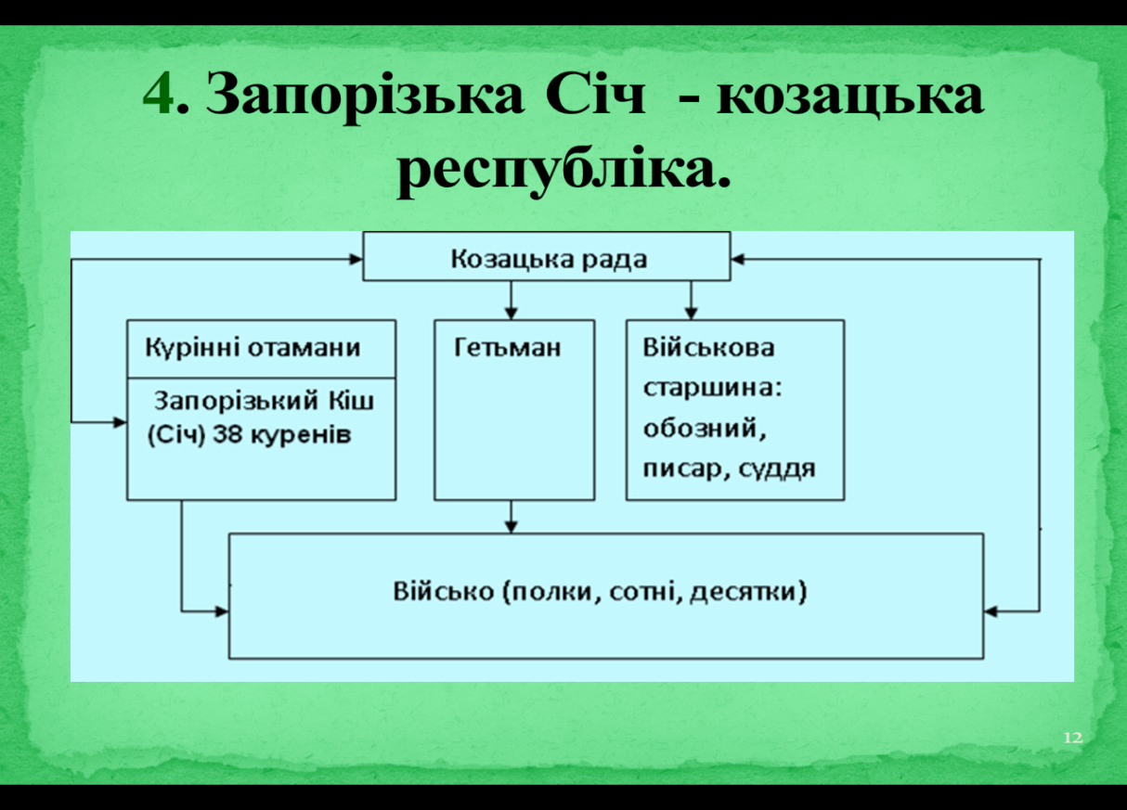 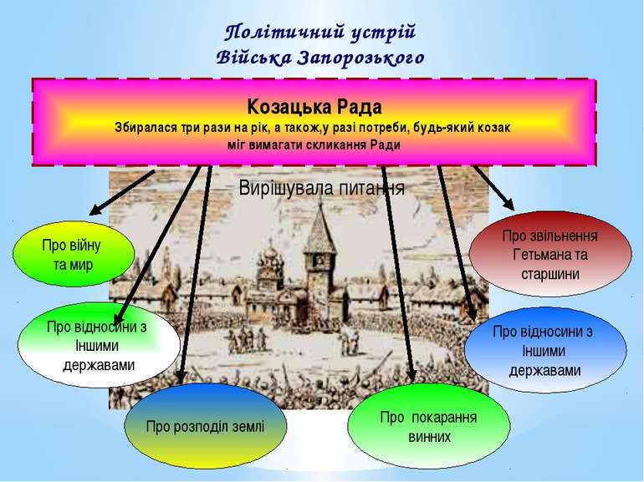

Розповідь вчителя

Цього разу ви повинні виконати тести, щоб дістатися до наступної зупинки.Вибравши правильну відповідь.

Отже Питання перше. На якому острові була побудована Запорізька Січ?

а) острів Хортиця; б) острів Тузила;

Питання друге. В якому році було побудовано Запорізьку Січ?

а) 1556 р. ; б) 1656 р.

Питання третє. Хто побудував Запорізьку Січ?

а) гетьман П. Скоропадський; б) гетьман Д. Вишневецький.

Питання четверте. Чому Січ називали Запорізькою?

а) тому що вона була за порогами Запорізька. б) тому що вона була запорошена.

 4.Чому козацьке укріплення називали Січчю?

А. Тут козаки давали відсіч ворогам;

Б. вона була збудована із зрублених або січених колод;

В. бо таку назву носила масова бійка — січа.

.5.Запорозьке військо називалося:

А дружина;

Б кош;

В курінь.

Вчитель. Ну що ж, подорож наша на цьому не закінчується, і наступна наша **зупинка** **№3** „Козацькі  клейноди”.

Випереджальне завдання.(виступ учня)

**Козацькі клейноди** – це символи козацької влади. Кожен козак, що займав певну посаду на Січі отримував своєрідну відзнаку, – річ, предмет, по якому всі могли зрозуміти ким він є і за що відповідає. Козацькі клейноди можна порівняти з державними символами України – гербом, прапором і гімном. Січ являла собою теж державне утворення, тому теж мала символи.

Головним символом, звичайно був прапор. Він являв собою шматок тканини з зображенням козацького човна – чайки, ангелів-охоронців, Божої матері, перехрещених шабель, мушкетів, або козака у спорядженні. Такий прапор мав назву ХОРОГВАабо КОРОГВА. На січі була спеціальна уповноважена людина, яка на полі бою тримала прапор, її обирали козаки на січовій раді, з найбільш шанованих членів коша. Ця людина називалася ХОРУЖИЙ.

**Хорогва мала такий вигляд:**

[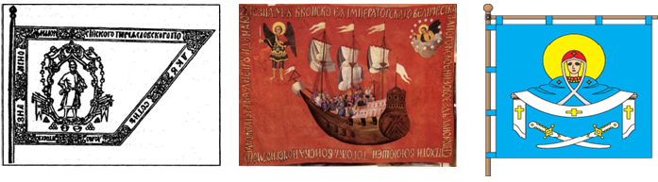](http://enotti.com.ua/wp-content/uploads/2015/01/picture-8.png)

Символом влади гетьмана на січі була БУЛАВА. Вона являла собою дерев’яну, або металеву ручку. До якої кріпилася дерев’яна, металева чи кам’яна куля 10-15 см. у діаметрі. Булава могла бути бойовою, – тоді до неї ще прикріплювали дерев’яні або металеві шипи, або символічною – тоді її прикрашали коштовним камінням, різьбленням чи гравіруванням. Булаву вручали ГЕТЬМАНУабо КОШОВОМУотаману на січовій раді під час обрання. Булава біла символом, що передається наступному гетьману чи кошовому.

**Булава мала такий вигляд:**

[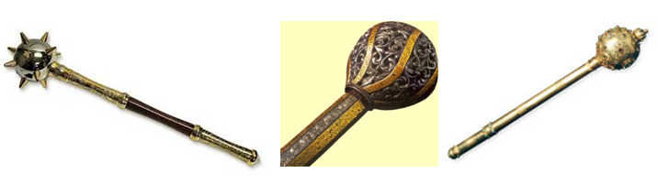](http://enotti.com.ua/wp-content/uploads/2015/01/picture-9.png)

Важливим символом влади був БУНЧУК. Він являв собою палицю 2,5-3 метри заввишки, на вершині якої була золота куля, до якої було прикріплене кінське волосся. Ця палиця мала показувати місце перебування гетьмана на полі бою. Її зберігання доручалося спеціально уповноваженій людині, яку обирали на січовій раді – БУНЧУЖНОМУ.

**Бунчук мав такий вигляд:**

[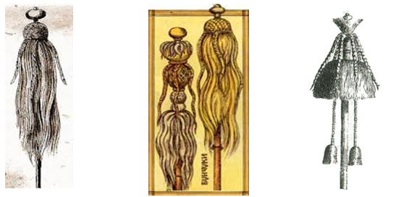](http://enotti.com.ua/wp-content/uploads/2015/01/picture-10.png)

У ПОЛКОВНИКАбула своя відзнака, вона мала назву – ПЕРНАЧабо ШЕСПИПЕР. Він являв собою металеву палицю 70 см. в висоту, до якої було прикріплено шість схрещених між собою металевих пластин. **Пернач**– це вид холодної зброї, тому полковники використовували його у бою. На руків’ї перенача містилися кільцеподібні валики, як слугували опорою для рук. Іноді до пернача кріпився гак для стягування чи захоплення ворожої зброї.

**Козацькі перначі:**

[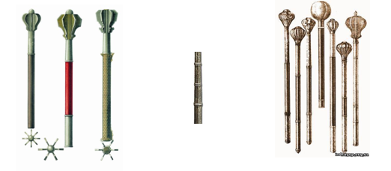](http://enotti.com.ua/wp-content/uploads/2015/01/picture-11.png)

Таким чином, ми розглянули основні козацькі символи влади, до яких належать: булава, бунчук, пернач, корогва.

**Гра «Склади пазли»**

**1.Що це?**

**2 Кому належало?**

**3.Які повноваження давало?**

2. Вчитель. А тепер  ми з вами  наблизились до «Звитяги і побут козаків».

**Зупинка №4**

Повідомлення учня «Звитяги і побут козаків»

У першій половині XVI ст. в соціальній структурі населення України поступово збільшувалася кількість козацтва, яке перетворювалося в окремий міжстановий прошарок. Козакування як побутове явище ставало звичним для українського суспільства XVI ст. Із південноукраїнських замків і сіл рушали до степу ватаги шукачів легкої здобичі. Спочатку «ходити в козацтво» означало, насамперед, рушати на Дніпровський Низ («на низ») по здобич. Пізніше, коли козацтво стало перш за все протидіяти в українському прикордонні набігам татарів, «козацьким хлібом» стали називати воєнну службу. Звичні до військової справи козаки також наймалися на воєнну службу до іноземних володарів.

Умови життя козаків-уходників, які склалися в степах Дикого Поля, були суворими й простими, вимагали фізичної витривалості, здатності витримувати холод і спеку, нестатки воєнного життя. Жили вони в саморобних куренях, сплетених з очерету і вкритих кінськими шкурами. Зброя була різною,але найбільше слугувала шабля і рушниця.Одяг простих козаків був із домотканого сукна й полотна. Із нього шили широкі шаровари, сорочку, поверх яких одягалися широкополі кобеняки та киреї, що підперізувалися поясом. Взуттям слугували чоботи, а головним убором — шапка.

Козацька їжа була невибагливою, але поживною. Вони готували саламаху, тетерю, щербу — варені страви з пшона, житнього борошна й риби, уживали в їжу смажену дичину і в’ялену рибу. Козацьке життя було дуже насиченим, адже все вони робили своїми руками. Заняття різноманітними промислами поєднувалися з воєнною службою, лагодженням зброї і спорядження, приготуванням їжі, запасів для походів. Проте в короткі хвилини дозвілля козаки любили заспівати пісню, послухати гру на кобзі або затанцювати.

Де проживали козаки на Січі?  Чим займалися?

Учень.Проживали козаки в великих куренях, тут могли жити до 500 чоловік.

Вчитель. Хто розкаже що таке курінь?

Учень. Курінь будували з дерева, а з середини стіни були обмащені глиною. Курінь був просторим, і в нім могли жити до 500 осіб.

Вчитель. Де готували їжу козаки?

Учень.Козакам їжу готували в великих казанах.

Вчитель. По чому саме розпізнавали козаків, чим вони були схожі один на одного?

Учень.Всі козаки були схожі між собою. Вони носили довгі вуса, і на бритій голові залишали чуб, який називали оселедцем.

Вчитель. Хто скаже, який одяг був у козаків?

Учень.Одяг у козаків був такий: біла сорочка, широкі шаровари, і пояс, червоні шаровари, і пояс, червоні чоботи жупан і шапка – бурка. У кожного козака була люлька.

Вчитель. Хто ж міг стати козаком?

Учень. Козаком міг стати той, хто був мужній і сміливий, хотів жити вільно і мріяв здобути славу.

Вчитель. Що саме було основною зброєю у козаків?

Учень. Зброя у козаків була різна, але основною була шабля і рушниця.

Вчитель. Хто був у козаків „вірним братом”

Учень.Вірними братами у козаків були коні, яких вони дуже любили.

Вчитель. Ну що ж зовсім близько у нас знаходиться наступна

зупинка № 5. яка має назву „Козаччина в художньому слові” Цікаво, а які завдання приготувала нам вона?

Згадайте, які пісні, вірші думи та легенди ви знаєте про козаків.

Учень. Хоч веселі козаки та сильні, але часто сумували і за родиною і за товаришами, що не повернулися з походу.

Ой на горі жито, на долині жито,

В чистім полі край дороги козака забито.

Забито, забито, затягнено в жито,

Ой устань, козаче,

Устань молоденький!

Ходить блудить коло тебе твій кінь вороненький,

Та най же він ходить, най же він блукає,

Він до моєї матусеньки дороги питає.

Учень.Багато сумних пісень і про коня, і про неньку, і про рідний край. Це і „Виряджала мати сина у дорогу” „Ой коню мій коню”, та багото інших.

 Пісні, які складали козаки несли до людей кобзарі.

Учень. Образ козака змальовували в легендах, казках, оповіданнях. Наприклад казка „Котигорошко” – це образ сміливого козака, „Козак Мамалига”, „Про Марусю козацьку дочку” та багато інших. Є ще легенди про козаків. Це козацькі торги, „Довголіття запорожців” та ін.

Учень.. А я знаю мультфільми: „Як козаки у футбол грали”, „Як козаки кашу варили”.

Учень. А я знаю дуже гарну пісню „Ой у лузі червона калина”

Вчитель. Молодці гарно впоралися із завданням 5-зупинки.

Перевіримо як ви запам'ятали матеріал з яким ознайомилися на уроці.

1.     Хто такі козаки?

2.     Чим займалися козаки?

3.     Хто ж міг стати козаком?

4.     Де готували їжу козаки?

5.     Хто очолював козацьке військо?

6.     Що таке козацькі клейноди?

7.     Як називався козацький корабель?

8.     Де була заснована перша Запорізька Січ?

9.     Хто її заснував?

10.  Який одяг був у козаків?

11. Що  було основною зброєю у козаків?

12. Хто був у козаків „вірним братом”

Виникнення козацтва мало визначальну роль для історіі українського народу.Упродовж тривалого часу воно,було його надійним захисником від численних нападників.Козак-запорожець став для українців уособленням найкращих людських якостей,його непримиренність до поневолювачів і Героїзм його пробуджував й підтримував надію українського народу на визволеня.

14 жовтня на свято пресвятої Богородиці ми святкуємо День українського козацтва

***Рефлексія.***

Отже,звернімось до наших очікуваних результатів на початку уроку.

Продовжити речення.

Я знаю,що Я нащадок козаків

Тому що,….

Я вмію…..

Я хочу дізнатись про ….

 Вчитель. Ну що ж, наша подорож завершена. Ви сьогодні всі старалися, трудилася, гарно відповідали на запитання, які виникли під час подорожі.

**V. Підсумок уроку. Оцінювання .**

**VІ. Домашнє завдання.** Читати й переказувати текст підручника, відповідаючи на запитання до нього. Намалювати козацькі клейноди.